اختبار مادة الرياضيات الوحدة الثانية (العلاقات والدوال الخطية) |  | مدة الاختبار 40 دقيقة | 20
الاسم: ............................................. | الصف الثالث متوسط /

10

السؤال الأول: اختر الإجابة الصحيحة فيما يلي:
1) الصورة القياسية للمعادلة الخطية هي:
أ) أ س - ب ص = جـ | ب) أ ص= ب س + جـ | جـ) ص = س + ب | د) أ س + ب ص = جـ

2) المقطع السيني والصادي للمستقيم الممثل جانباً
أ) المقطع السيني 3 ....المقطع الصادي 2 | ب) المقطع السيني 3 ....المقطع الصادي 3 | جـ) المقطع السيني 2 ....المقطع الصادي 3 | د) المقطع السيني 2 ...المقطع الصادي 2
3) حل المعادله 4س + 3 = 4س - 5
أ) مجموعة الأعداد الحقيقيه | ب) مستحيلة الحل Ф | جـ) 5 | د) 1
4) إذا كان د(س)= -4س + 7 فإن قيمة د( 2)= ..........
أ) -1 | ب) 4 | جـ) -20 | د) صفر
5) المدى في العلاقه { ( 4 ،3 ) ، ( - 2 ، 1 ) ، ( 5 ، 6 ) }
- { 4 ، 3 } | - { 3 ، 1 ، 6 } | ج) { 5 } | د) { 6 }
6) المعادله تمثل داله هي
أ) ص + س²= 3 | ب) س=1 | ج) ص = 3س + 2 | د) س ص +س = 10
7) واحده فقط من المعادلات الآتيه في صورتها القياسيه هي
ا) 3 س ص = 4 | ب) س² – ص =3 | ج) 5س +3 = ص+2 | د) س + 2ص = 3
9)ميل المستقيم المار بالنقطتين ( 1 ، 0 ) ، ( 2 ، 5 ) هو
- 5 | - صفر | ج) غير معرف | د) 1
10) الأساس في المتتابعه الحسابيه -12 ، -8 ، -4 ، 0 ................
- 10 | - 4 | ج) 12 | د) 7
1
العبـــــــــــــــــــــــــــــــــــــاره | ( صح / خطأ)
- يتكون النظام الإحداثي من تقاطع خطي أعداد هما المحور الأفقي والمحور الرأسي

- كلما قلت كمية المطر انخفض مستوى سطح الماء في النهر المتغير التابع هو كمية المطر

- العلاقه الناليه تمثل داله 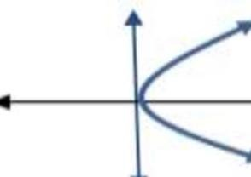
- المقطع السيني للمعادله الخطيه 5س + 4ص = 20 هو 5

- حل المعادله 4س + 16 = 0 هو -4

- نوع الميل في الرسم امامك هو غير معرف 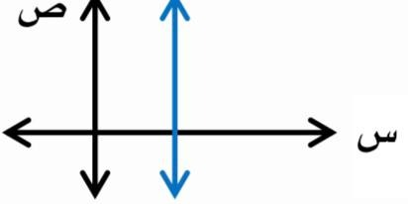

السؤال الثاني: ضع كلمة(صح) امام العبارة الصحيحة وكلمة( خطأ) اما العبارة الخاطئة

السؤال الثالث / أختاري من العمود الثاني مايناسبه من العمود الأول
العمود الأول | الإجابه | العمود الثاني
- الداله التي تمثل بيانيا بنقاط غير متصله تسمى  - المعادله التي تمثل بيانيا بخط مستقيم تسمى  - نمط عددي يزيد او ينقص بمقدار ثابت تسمى  - اذا كان المستقيم أفقيا فإن الميل يساوي 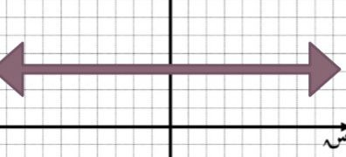  - من الجدول المجاور معدل التغير هو  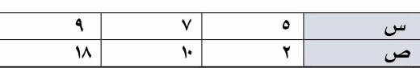  - الحد السابع في المتتابعه الحسابيه أ ن = 4ن -16 هو |  | 12  4  صفر  منحني  المتتابعه الحسابيه  داله خطيه  داله منفصله
2
انتهت الإسئلة

